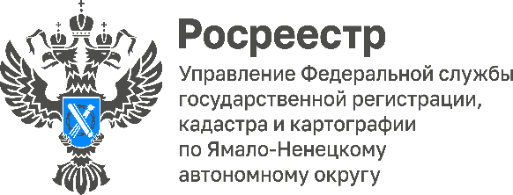
Ключевые изменения в процедуре предоставления сведений из ЕГРН
С 1 марта 2023 вступили в силу законодательные изменения, которые обеспечат дополнительную защиту персональных данных граждан (Федеральный закон от 14.07.2022 № 266-ФЗ). Росреестр рассказывает об изменениях в процедуре предоставления сведений из Единого государственного реестра недвижимости.
Выписку из ЕГРН можно получить на Едином портале государственных услуг или в отделении Многофункционального центра
Защита персональных данных правообладателей
Закон прежде всего направлен на защиту граждан. Запрет на передачу персональных данных из ЕГРН без согласия правообладателя повысит взаимную ответственность при проведении сделок на рынке недвижимости и поможет исключить случаи мошенничества.
Фактически полная открытость данных о владельцах недвижимости в ЕГРН вызывала беспокойство у многих граждан. Многие не знали, что их персональные данные предоставляются через открытый доступ в Едином государственном реестре недвижимости. К примеру, любое лицо, получив сведения ЕГРН о квартире одиноко проживающего пенсионера, получало сведения об адресе квартире, этаже, на котором она находится, местоположении на ситуационном плане этажа и сведения о самом собственнике. Таким образом, ничего не мешало лицам, имеющим противоправные умыслы, воспользоваться данной информацией против собственника. Инициатива по усилению защиты персональных данных направлена на минимизацию таких случаев.
Запрет на передачу персональных данных из ЕГРН без согласия правообладателя также мера лишит недобросовестных участников рынка возможности перепродавать сведения из ЕГРН и создавать сайты-двойники.
QR-коды на выписках из ЕГРН
С 1 марта 2023 года достоверность выписки из Единого государственного реестра недвижимости можно проверить с помощью специального QR-кода через сайт Росреестра. Заинтересованное лицо, которому будет передан документ, отсканировав QR-код, получит подтверждение представленных сведений либо их опровержение. Это исключит потенциальные риски при проведении сделки и гарантирует ее юридическую чистоту.
Условия при проведении сделок с недвижимостью
Теперь данные правообладателей в выписке из ЕГРН будут доступны только при условии, если владелец недвижимости открыл сведения о своих фамилии, имени, отчестве и дате рождения по специальному заявлению. Для этого в любой удобной форме, в том числе онлайн, собственник может обратиться в Росреестр и внести соответствующую запись в ЕГРН. Заявления о раскрытии сведений о персональных данных владельцев недвижимости могут быть поданы через информационные каналы взаимодействия банков и Росреестра, а также всеми уже доступными на сегодняшний день способами (МФЦ, сайт Росреестра, Единый портал государственных услуг).
Кроме того, продавец может передать выписку из ЕГРН, подтверждающую его право собственности, покупателю, который сможет проверить ее действительность с помощью сервиса на сайте Росреестра. Для целей сохранения возможности проверки «истории квартиры» закон предусматривает открытие сведений о предыдущих собственниках объекта если открываются сведения об актуальном собственнике недвижимости.
Кроме того, данные гражданина будут предоставляться другому лицу только по запросу нотариуса на основании письменного заявления и исключительно в целях защиты его прав и законных интересов. Основания для совершения такого нотариального действия жестко регламентируются законом и предполагает полную ответственность нотариуса.
При этом Закон не касается правообладателей недвижимости, которые являются юридическими лицами. Сведения о них по-прежнему будут общедоступными и указываться в выписках из ЕГРН.

